|  |  |
| --- | --- |
| ICS | 65.020 |
| CCS | |  | | --- | | D:\000000部门项目\09标准化插件开发\程序源代码\StandardEditor_ShanDongKeXieYuan\团标首页面字母T.pngD:\000000部门项目\09标准化插件开发\程序源代码\StandardEditor_ShanDongKeXieYuan\团标首页面字母T后面的反斜杠.png CSTC |   B 05 |

中国热带作物学会团体标准

T/CSTC XXXX—XXXX

斑兰叶（香露兜）设施栽培技术规程

Technical code of practice for the facility cultivation of Pandan

工作组讨论稿

XXXX - XX - XX发布

XXXX - XX - XX实施

中国热带作物学会  发布

目 次

[前言 II](#_Toc206080400)

[1 范围 1](#_Toc206080401)

[2 规范性引用文件 1](#_Toc206080402)

[3 术语和定义 1](#_Toc206080403)

[4 园地选择和设施搭建 1](#_Toc206080404)

[4.1 种植区域选择 1](#_Toc206080405)

[4.2 园地选择 1](#_Toc206080406)

[4.3 园地规划 1](#_Toc206080407)

[4.4 设施搭建 2](#_Toc206080408)

[5 种苗选择 2](#_Toc206080409)

[6 园地准备与定植 2](#_Toc206080410)

[6.1 园地整理 2](#_Toc206080411)

[6.2 种苗定植 2](#_Toc206080412)

[6.2.1 种植密度 2](#_Toc206080413)

[6.2.2 定植时间 2](#_Toc206080414)

[6.2.3 定植方法 2](#_Toc206080415)

[7 园地管理 2](#_Toc206080416)

[7.1 田间灌溉 2](#_Toc206080417)

[7.2 田间除草 2](#_Toc206080418)

[7.3 田间施肥 2](#_Toc206080419)

[7.4 田间松土 2](#_Toc206080420)

[7.5 灾害管理 3](#_Toc206080421)

[8 植株管理 3](#_Toc206080422)

[8.1 分蘖芽管理 3](#_Toc206080423)

[8.2 换芽 3](#_Toc206080424)

[8.3 叶片管理 3](#_Toc206080425)

[8.4 植株防倒伏管理 3](#_Toc206080426)

[9 病虫害防治 3](#_Toc206080427)

[9.1 总体原则 3](#_Toc206080428)

[9.2 防治对象 3](#_Toc206080429)

[9.3 防治方法 3](#_Toc206080430)

[10 采收与贮藏 3](#_Toc206080431)

[10.1 采收标准 3](#_Toc206080432)

[10.2 采收方法 3](#_Toc206080433)

[10.3 采收频率 4](#_Toc206080434)

[10.4 叶片贮藏 4](#_Toc206080435)

[11 档案管理 4](#_Toc206080436)

[11.1 档案内容 4](#_Toc206080437)

[11.2 档案保存时间 4](#_Toc206080438)

[附录A （资料性） 斑兰叶种植设施搭建结构1 5](#_Toc206080439)

[A.1 斑兰叶种植设施搭建结构1 5](#_Toc206080440)

[附录B （资料性） 斑兰叶种植设施搭建结构2 6](#_Toc206080443)

[B.1 斑兰叶种植设施搭建结构2 6](#_Toc206080444)

[附录C （资料性） 斑兰叶种植设施搭建结构2 7](#_Toc206080447)

[C.1 斑兰叶种植设施搭建结构2 7](#_Toc206080448)

1. 前言

本文件按照 GB/T 1.1—2020 《标准化工作导则 第 1 部分：标准化文件的结构和起草规则》的规定起草。

请注意本文件的某些内容可能涉及专利。本文件的发布机构不承担识别专利的责任。

本文件由中国热带作物学会提出并归口。

本文件起草单位：中国热带农业科学院湛江实验站、广东省阳江农垦局、云南省红河热带农业科学研究所、中国热带农业科学院、海纳斑斓（海南）食品科技有限公司、海南新辰星食品有限公司。

本文件主要起草人：欧阳欢、徐志军、骆永平、王树明、张雪姣、张小燕、李启彪、张华林、罗萍、谢斌、周敏、黄红毅、李裕展、李月、郭慧智、朱文、陈新荣。

斑兰叶（香露兜）设施栽培技术规程

* 1. 范围

本文件规定了斑兰叶（香露兜）设施栽培的术语和定义、园地选择和设施搭建、种苗选择、园地准备与定植、园地管理、植株管理、病虫害防治、采收与贮藏、档案管理等技术要求。

本文件适用于斑兰叶的设施栽培和管理。

* 1. 规范性引用文件

下列文件中的内容通过文中的规范性引用而构成本文件必不可少的条款。其中，注日期的引用文件，仅该日期对应的版本适用于本文件；不注日期的引用文件，其最新版本（包括所有的修改单）适用于本文件。

GB/T 51057~~-2015~~ 种植塑料大棚工程技术规范

GB/T 8321（所有部分）农药合理使用准则

NY/T 1276 农药安全使用规范 总则

DB46/T 579 林下间作斑兰叶（香露兜）技术规程

DB46/T 577 斑兰叶（香露兜）种苗

DB46/T 645 斑兰叶（香露兜）组培苗

T/HNBX 217 斑兰叶（香露兜）主要病虫害防治技术规程

T/HNBX 218 斑兰叶（香露兜）采收技术规程

QB/T 2000 塑料经编遮阳网

* 1. 术语和定义

下列术语和定义适用于本文件

斑兰叶 pandan

学名香露兜（*Pandanus amaryllifolius* Roxb.），别名：斑斓叶、香兰叶、板兰叶、过金欢。露兜树科（*Pandanaceae*）露兜树属（*Pandanus*）热带多年生草本植物。

设施栽培 facility cultivation

在单栋、连栋大棚或类似大棚的建筑内进行栽培。

* 1. 园地选择和设施搭建
     1. 种植区域选择

种植区域应选择年平均气温 20 ℃以上，最低气温高于 0 ℃且连续低于 10 ℃时间少于 10 d 的区域。

* + 1. 园地选择

选择土层深厚、结构疏松、富含有机质的保水性好的地块作为种植园地。园地应具备良好的排灌条件，地势平坦或坡度较小，通风良好。园地及周边环境应符合 DB46/T 579 和 NY/T 2798.1 中的相关要求，产地的灌溉水和土壤质量应符合 NY/T 5010 的要求。

* + 1. 园地规划

园区道路系统和作业区、排灌系统应便于斑兰叶的采收和运输。

* + 1. 设施搭建

使用钢架结构搭或水泥柱搭建遮阳设施，设施跨度为 4.0 m ～ 6.0 m，设施高度为2.0 m ～ 2.5 m，便于人工生产操作和减少台风灾害影响。铺设的遮阳网透光率为 30 % ～ 50 %。遮阳网应符合~~《塑料遮阳（光）网》~~QB/T 2000 的有关规定。设施搭建可参照附录 A、附录 B 或附录 C 进行。

* 1. 种苗选择

斑兰叶（香露兜）种苗采用组培苗或分蘖苗，组培苗采用脱毒健康种苗，苗高 10 cm ～ 20 cm；分蘖苗采用根系发达健康种苗，苗高15 cm ～ 30 cm。大棚育苗移植前应让袋装苗露天晒 30 d 为宜。

* 1. 园地准备与定植
     1. 园地整理

定植前对园地施用有机肥 500 kg/667m2～ 1 000 kg/667m2，复合肥 15 kg/667m2～ 30 kg/667m2，钾肥10kg/667m2，按照 30 cm ～ 40 cm 深度进行翻耕，按照垄面 40 cm ～ 60 cm 宽度进行起垄，按照垄距铺设灌溉设施。

* + 1. 种苗定植
       1. 种植密度

按照株行距 40 cm ～ 60 cm×40 cm ～ 60 cm 进行定植，以方便斑兰叶管理和采收为宜。

* + - 1. 定植时间

定植时间以 4 ～ 9 月气温稳定在 20 ℃ 以上为宜，应避免在存在寒害的月份定植。

* + - 1. 定植方法

定植时去除斑兰叶育苗容器，种苗放入植穴，可去掉50 % ～ 65 % 叶片，定植深度以斑兰叶种苗根团离地面5 cm～10 cm为宜，回土扶正，压实。定植后浇透定根水。

* 1. 园地管理
     1. 田间灌溉

保持地块湿度在 30 % ～ 60 %，根据气候条件及时进行补水和排涝。宜采用水肥一体化，通过管道和滴头形成滴灌，可以对水量进行有效利用，进而提高斑兰叶（香露兜）的成活率。田间灌溉可遵循DB46/T 579 的有关要求。

* + 1. 田间除草

斑兰叶（香露兜）定植后到斑兰叶封行前，定期采用人工或机械根据杂草发生情况进行每月除草 1 ~ 2 次。斑兰叶（香露兜）封行后，根据地块情况，及时拔出少量杂草。

* + 1. 田间施肥

斑兰叶（香露兜）小苗期以生物肥或有机肥为主，根据生长情况进行追肥。进入采收期后每年追肥2 ～ 3 次，每次使用有机肥 200 kg/667m²～ 300 kg/667m²、尿素15 kg/667m²～20 kg/667m²，施于每株根系旁，雨后撒施或撒施后灌水，进入雨季后要注意植株脱肥失绿。推荐测土配方施肥，具体按 NY/T 2911 的规定执行。所用肥料应符合 NY/T 496 的规定。

* + 1. 田间松土

根据土壤板结情况，适当进行松土作业，改善斑兰叶土壤通气性和保水性。

* + 1. 灾害管理

台风到来之前应及时取下设施顶部的遮阳网，台风过后及时排灌和装上遮阳网，做好土壤消毒和追肥，防止植株失绿。

当气温低于 10 ℃ 时，及时对地块进行补水、增施钾肥，保持田块湿润，来年气温升高后及时清理冻死植株并进行补种。

* 1. 植株管理
     1. 分蘖芽管理

幼苗开始分蘖时保留 3 ～ 4 个平行分蘖芽，多余的分蘖芽定期清除；当植株株高高于 1 m 时，在植株底部留 3 ～ 4 个平行分蘖芽。

* + 1. 换芽

当采收至分蘖芽株高高度超过 1.5 m 时，砍掉顶部分蘖芽，对伤口消毒后，换底部保留的分蘖芽进行采收。

* + 1. 叶片管理

对于冬季会造成叶片冻害的种植区，在第二年 2 月— 3 月，对植株外部发黄、枯死的叶片进行割除，仅保留内部 5 ～ 7 片叶，促进新叶的生长。

* + 1. 植株防倒伏管理

植株生长到 1 ～ 2 年，容易出现上部叶片过重的情况，导致植株倒伏，此时应及时使用竹竿对植株进行固定，便于进行叶片采收。

* 1. 病虫害防治
     1. 总体原则

遵循“预防为主、综合防治”的植保工作方针，协调运用综合防治技术，优先采用农业和物理防治措施，科学安全使用药剂防治技术，药剂防治要求多药剂轮换使用，延缓病虫抗药产生，有效控制病虫危害。严禁使用国家和种植所在地区管理部门禁止使用的农药种类。

* + 1. 防治对象

斑兰叶的主要病害有茎腐病、拟茎点霉叶斑病和拟盘多毛孢叶斑病，主要害虫有蛾类幼虫、蝗虫、蜗牛和蛞蝓等。

* + 1. 防治方法

培育和定植健康种苗，加强种苗检疫，防止检疫性病害蔓延；做好园区规划，搞好排灌系统，确保排灌便利；提倡施用商品有机肥、生物有机肥、微生物肥；及时排出田间积水，减少病菌滋生；园区周边避免种植容易吸引黏虫、草地贪夜蛾、菜青虫等蛾类幼虫的作物或植物。

* 1. 采收与贮藏
     1. 采收标准

斑兰叶叶色浓绿，香气浓郁，叶片长度达到 40 cm 或单叶重超过 3.0 g。

* + 1. 采收方法

采收时从外向内采收，保留内部 5 ～ 7 片叶，使用收割刀从上向下采收，割叶时注意避免伤害或割断茎干和植株顶部拟保留的叶片。剔除发黄及干枯叶片，将叶片打包成捆。

* + 1. 采收频率

斑兰叶（香露兜）生长至采收期后，4 ～ 11 月，每 30 d ～ 60 d 采收一次，推荐 30 d ～ 40 d 定期采收；12月～第二年3月根据种植地的气候条件进行合理采收，对于无寒害地区，可以每 60 d 采收一次，有寒害地区，根据叶片生长情况适当采收。

* + 1. 叶片贮藏

采收的新鲜叶片应及时运往加工厂或冷库（温度参数？），进行加工或贮藏，贮藏期不宜过长。

* 1. 档案管理
     1. 档案内容

对生产全过程进行记录建立生产技术档案，详细记录产地环境条件、生产技术、病虫害防治和采收等各环节所采取的具体措施。

* + 1. 档案保存时间

生产档案保存 2 年以上。

1. （资料性）  
   斑兰叶种植设施搭建结构1
   1. 斑兰叶种植设施搭建结构1

**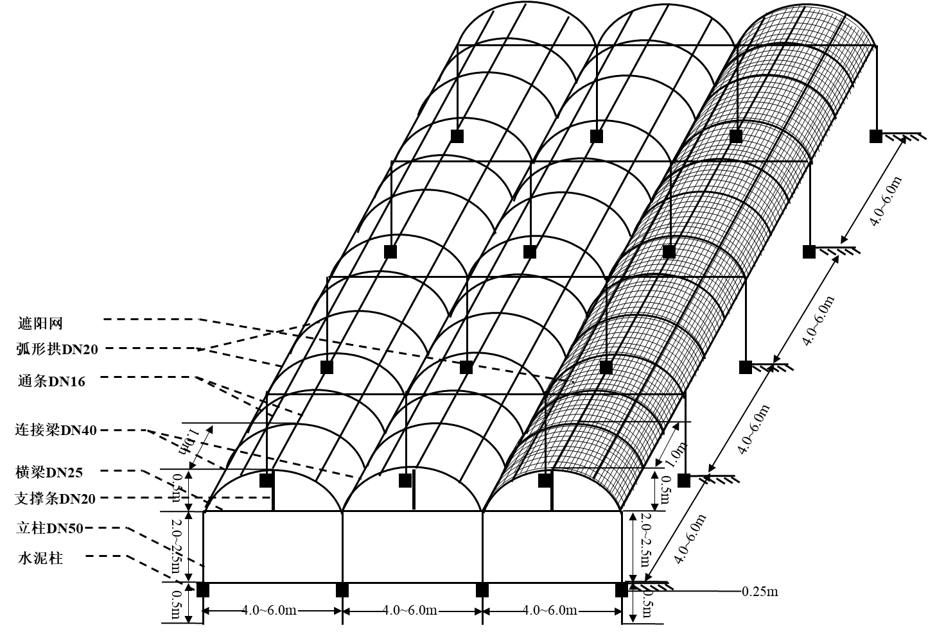**见图A.1。

注：立柱、横梁、连接梁、通条、弧形拱、支撑条分别使用DN50、DN25、DN40、DN16、DN20和DN16的热镀锌钢管，其中立柱厚度为2cm，其余为1.8cm。钢架结构可通过连接件或着焊接进行固定，水泥柱使用标号42.5水泥进行浇筑，遮阳网铺设的遮阳网透光率为30%～50%，使用卡扣进行固定。

**图A.1**

1. （资料性）  
   斑兰叶种植设施搭建结构2
   1. 斑兰叶种植设施搭建结构2

**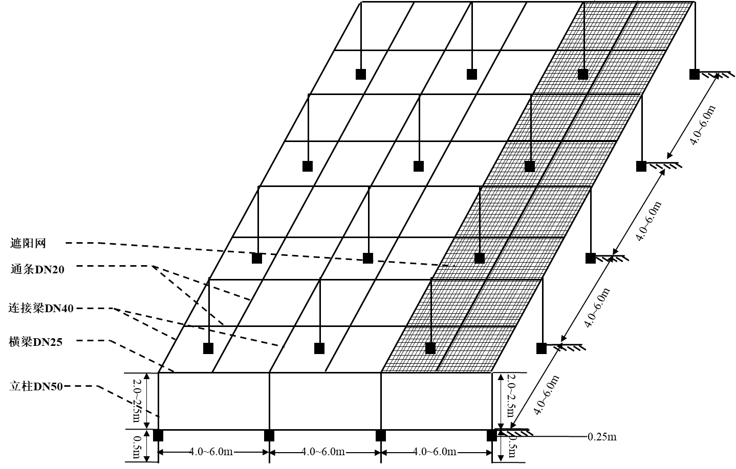**见图B.1。

注：立柱、横梁、连接梁、通条分别使用DN50、DN25、DN40和DN16的热镀锌钢管，其中立柱厚度为2cm，其余为1.8cm。钢架结构可通过连接件或着焊接进行固定，水泥柱使用标号42.5水泥进行浇筑，遮阳网铺设的遮阳网透光率为30%～50%，使用卡扣进行固定。

**图B.1**

1. （资料性）  
   斑兰叶种植设施搭建结构2
   1. 斑兰叶种植设施搭建结构2

**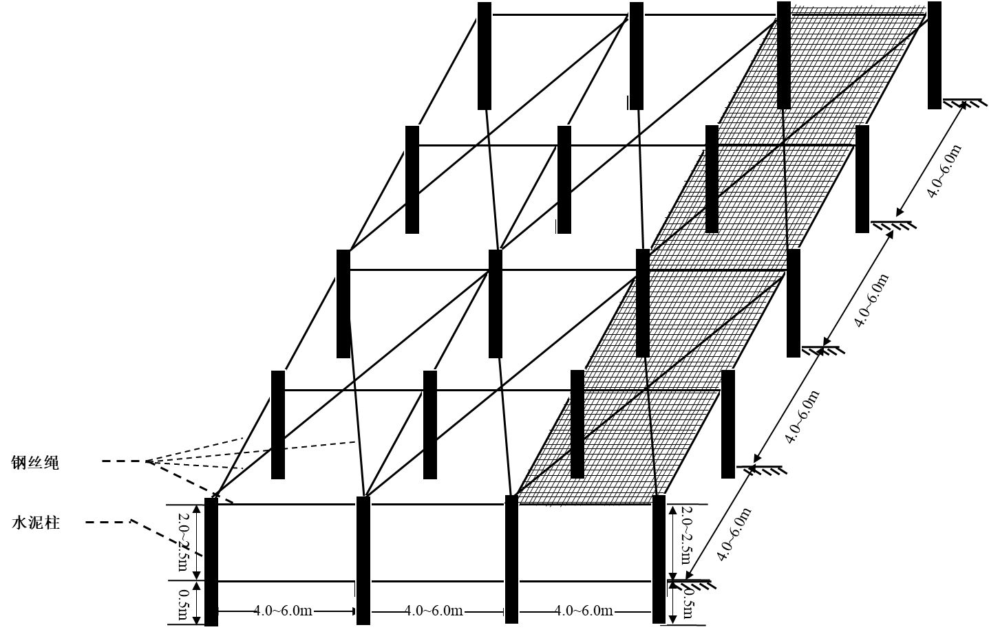**见图C.1。

注：水泥柱规格为8cm×8cm或10cm×10cm，水泥柱之间使用直径1.2cm钢丝绳进行连接，遮阳网铺设的遮阳网透光率为30%～50%，使用卡扣进行固定。

**图C.1**

